马克思主义学院师德师风建设彰显育人效果
作者：杨春桃
为深入贯彻落实习近平总书记关于教育的重要论述，全面加强新时代教师队伍建设，马克思主义学院以“立德树人、铸魂育人”为核心，围绕师德师风建设开展了系列主题活动。通过开展理论学习、实践育人、文化浸润等多维度举措，马院教师思想境界显著提升，育人成效持续彰显。本年度，马院荣获市级“育人故事”二等奖1项、校级“育人故事”一等奖1项；荣获学院举办的纪念中国人民抗日战争暨世界反法西斯战争胜利80周年短视频活动一等奖3项、二等奖1项；教师廉洁文化作品获校级奖项多项。

以总书记讲话为指引，筑牢师德师风思想根基
马院始终将学习习近平总书记关于教育的重要论述作为师德建设的首要任务。通过专题讲座、研讨交流、主题党日等形式，组织教师深入学习《习近平总书记教育重要论述讲义》《论党的青年工作》等著作，重点围绕“四有”好老师标准、“四个引路人”要求展开研讨。
在专题学习中，马院党支部书记周颖以学习习总书记于2016年12月12日在会见第一届全国文明家庭代表时的重要讲话《注重家庭、注重家教、注重家风》为题，结合马克思主义理论学科特点，引导教师深刻理解“教师是立教之本、兴教之源”的内涵。青年教师代表申淑玮在交流中表示：“总书记强调‘教师要成为大先生’，这要求我们不仅传授知识，更要以高尚的道德情操和人格魅力感染学生。”通过学习，教师们进一步坚定了“为党育人、为国育才”的初心使命，形成了“以德润心、以文化人”的共识。

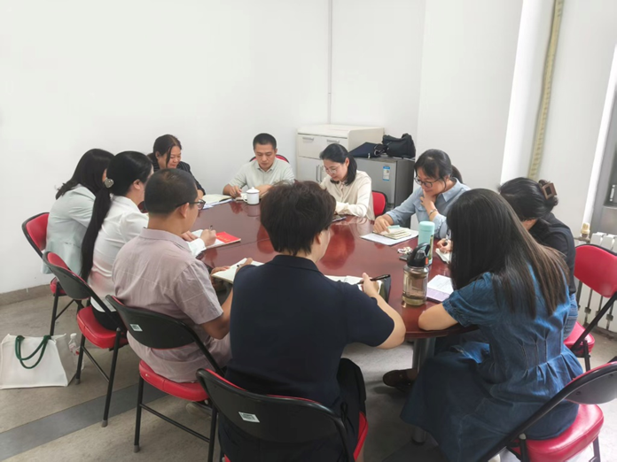
马院集体开会学习师德师风理论文章

以实践育人为抓手，彰显师德建设成效
马院坚持将师德师风建设融入教育教学全过程，通过“思政课程”创新、“第一导师制”学生成长计划等载体，推动教师从“知识传授者”向“成长引路人”转变。
1.“我的育人故事”讲述
本年度，马院王琪老师在全校“我的育人故事”宣讲评选中荣获校赛一等奖、市级二等奖；薛薇老师（2024年获得北京市育人故事二等奖）在今年的开学第一课，将抗日战争胜利80周年大阅兵的重大意义和深刻内涵融入思政课，给学生们宣讲抗战精神。这些成绩的取得和融入课堂充分体现了师德建设的实践成果。
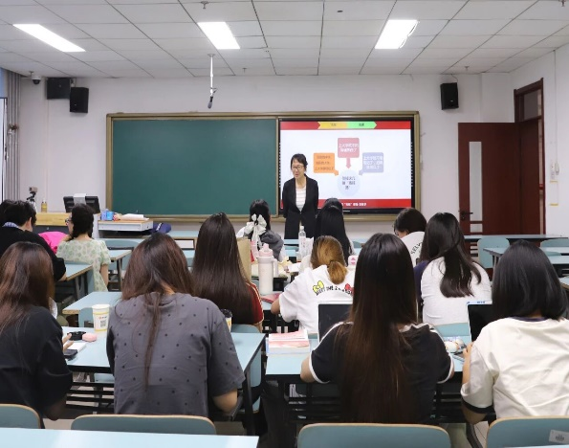
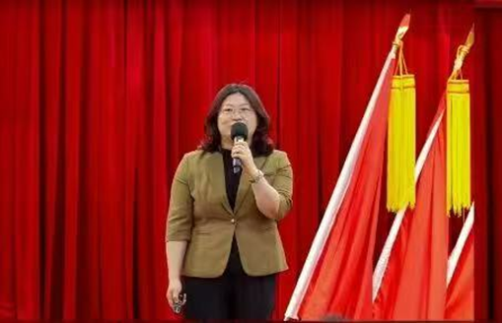

王琪老师讲述“我的育人故事” 薛薇老师的“开学第一课”
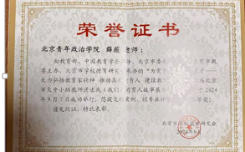
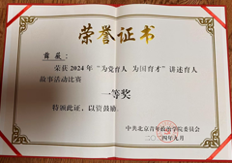

2.“红色文化”思政课程实践创新
马院杨春桃老师带领《思想道德与法治》教学团队，将北京市红色资源融入课堂，开发线上线下“沉浸式”实践教学模块。教学团队带领学生走进中国共产党历史展览馆、中国人民抗日战争纪念馆考察调研，创作了《马兰村：血脉里的传承》等4项实践成果，荣获北京青年政治学院举办的纪念中国人民抗日战争暨世界反法西斯战争胜利80周年短视频活动一等奖3项、二等奖1项。周颖老师、杨春桃老师和周玲妮老师分别荣获优秀指导教师称号。
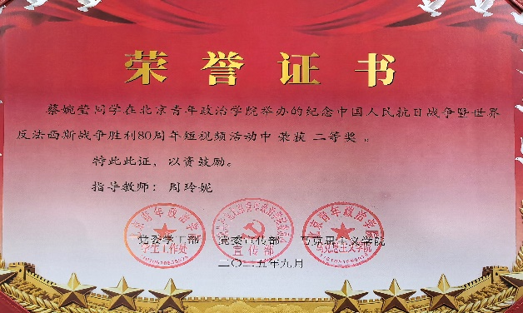
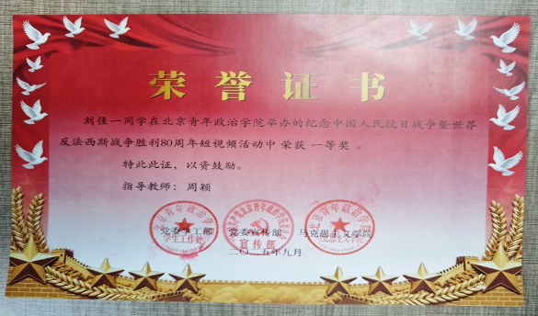
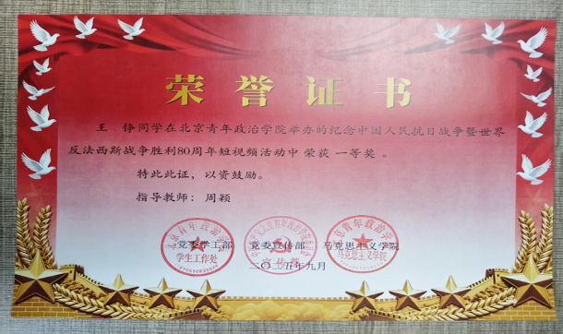
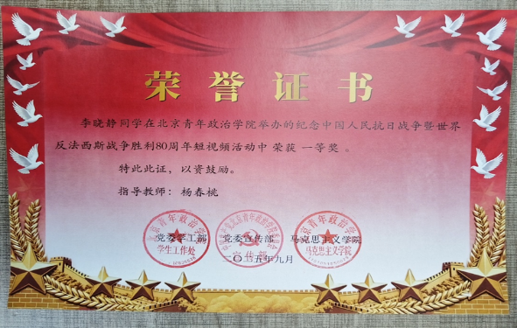

3.“第一导师制”学生成长计划
为贯彻落实习近平总书记关于“大思政课”建设重要论述、落实立德树人根本任务的创新举措，针对学生发展需求，学院实施“第一导师制”培养模式，马院教师均被派驻到二级学院担任学生“第一导师”，开展思想引领、生活辅导和生涯指导，成为学生思想、生活和生涯的引路人。张子荣老师荣获院级优秀“第一导师”。

以廉洁文化为浸润，营造风清气正育人环境
学院将廉洁文化建设作为师德师风建设的重要内容，通过作品创作、主题展览、警示教育等形式，引导教师坚守廉洁自律底线。
1.廉洁作品创作展风采
本年度，马院杨春桃老师创作的廉洁文化作品“廉政教育 永远的‘赶考’”推荐到上级单位参加评选。荣获2024年校园廉洁文化建设暨党风廉政宣传教育系列活动二等奖的周玲妮老师将其作品“扬清正廉洁之风，做合格思政教师”融入到《形势与政策》课程教学中。
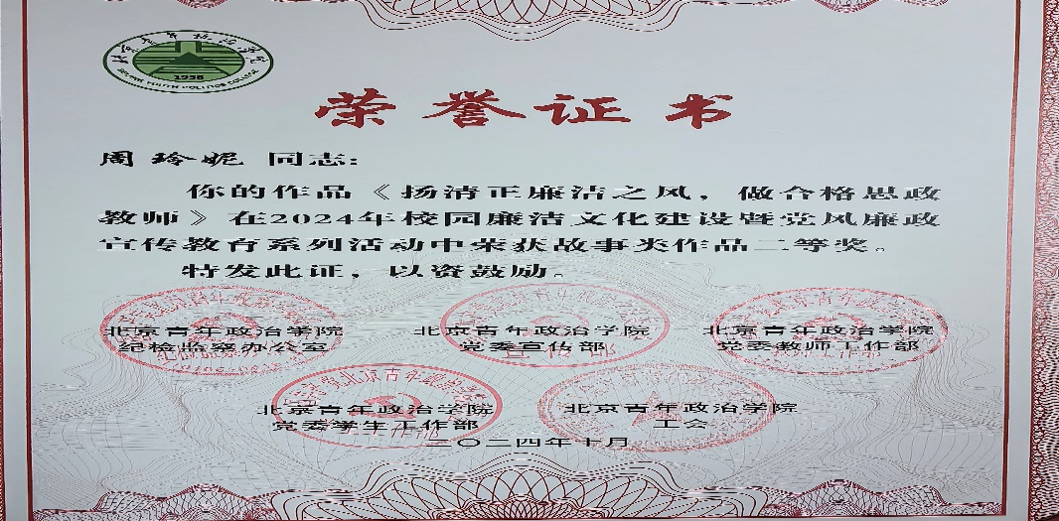
2.警示教育强化底线意识
学院组织教师参观廉政教育基地、观看警示教育片，并开展“师德师风大家谈”活动。马院纪检委员张隆隆老师带领老师们集体学习中央八项规定、反“四风”问题。青年教师尹磊在心得中写道：“廉洁是教师的立身之本，只有自身过硬，才能挺直腰杆教育学生。”通过系列活动，教师们自觉签订《廉洁从教承诺书》，营造了“崇廉尚洁、风清气正”的良好氛围。

总结与展望
本年度师德师风建设活动的开展，使马院教师政治素养显著提升，育人能力持续增强，廉洁意识深入人心。但我们也清醒认识到，师德建设是一项长期工程，需常抓不懈。未来，马院将建立师德师风常态化学习机制，把师德师风实施细则纳入教师考核评价机制，打造具有马院特色的师德品牌项目。
马克思主义学院将以更高标准、更实举措推进师德师风建设，努力打造一支政治强、情怀深、思维新、视野广、自律严、人格正的新时代思政课教师队伍，为培养德智体美劳全面发展的社会主义建设者和接班人做出更大贡献。

